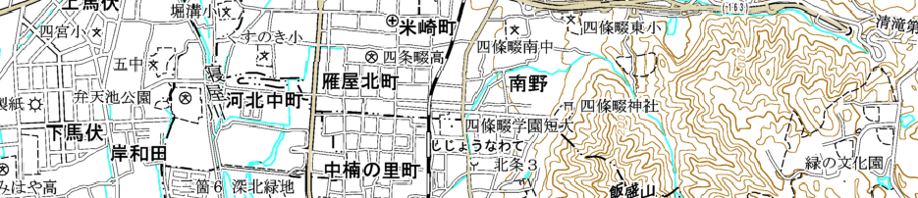
東部大阪都市計画区域
位置図
交野市

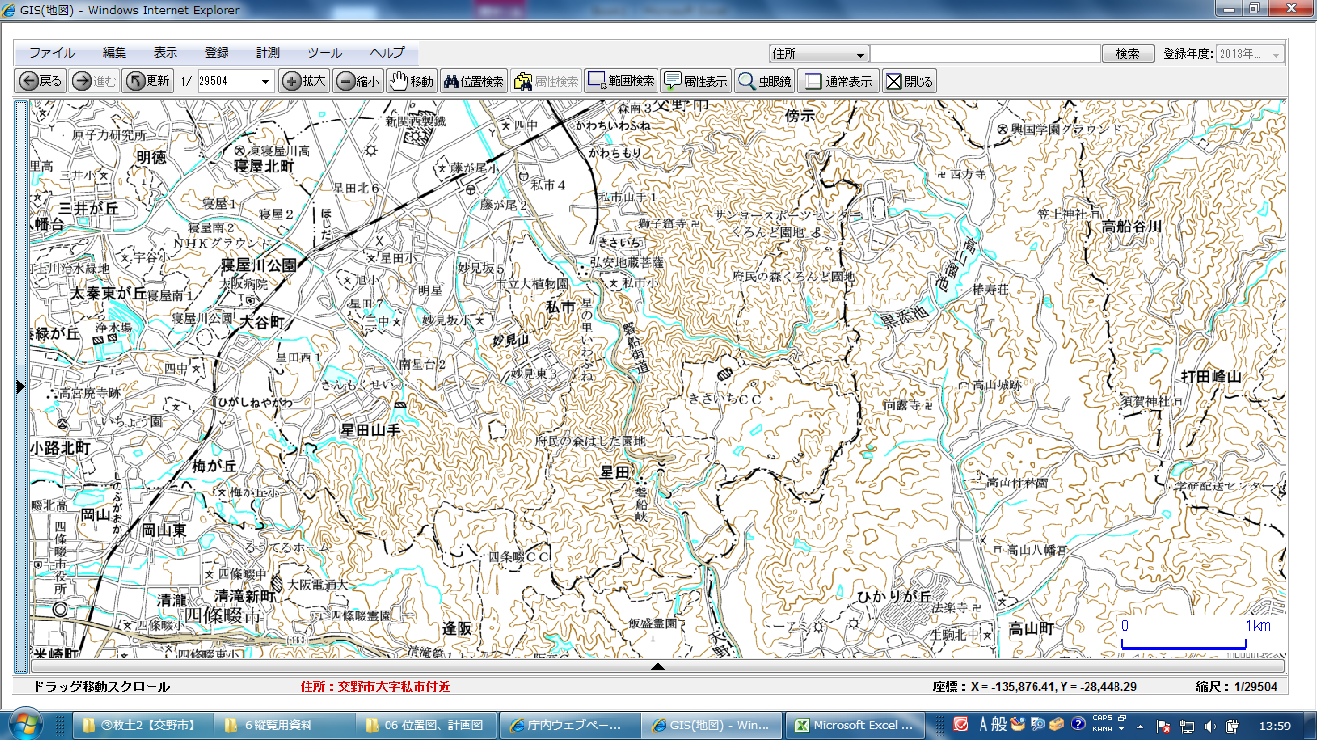
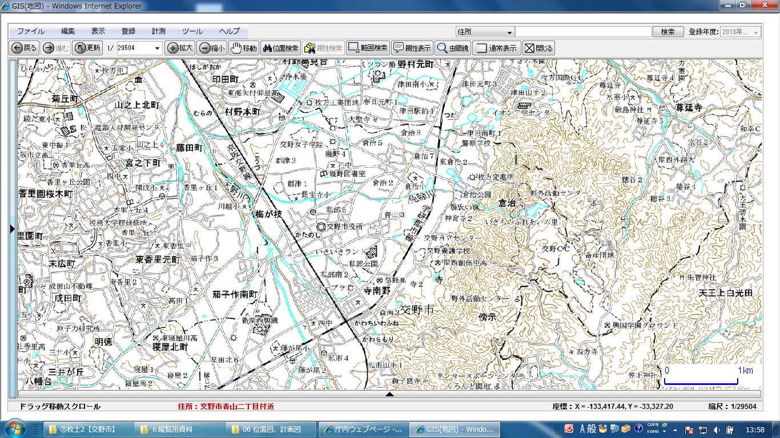
京
阪
交
野
線
村野駅
津田駅
第
二
京
阪
道
路
府
道
枚
方
交
野
寝
屋
川
線
３・５・230－７ 村野神宮寺線
枚方市
府道枚方大和郡山線
3・5・230－７ 村野神宮寺線
郡津駅
国
道
１
６
８
号
交野市駅
交野市役所

河内磐船駅
府道交野久御山線
府
道
枚
方
富
田
林
泉
佐
野
線
私市駅
河内森駅
星田駅
寝屋川市

JR
JR学研都市線

東寝屋川駅

【凡例】
廃止する区域
変更後の区域
四條畷市

